
Муниципальное казенное общеобразовательное учреждение
«Тлохская средняя общеобразовательная школа
им. С.С. Шамсудинова»
с. Тлох Ботлихского района Республики Дагестан
«27 » 08 2020 г. Приказ № 44

Об проведении генеральных уборок

В соответствии с Санитарно-эпидемиологическими правилами СП 3.1/2.4.3598-20 «Санитарно-эпидемиологические требования к устройству, содержанию и организации работы образовательных организаций и других объектов социальной инфраструктуры для детей и молодежи в условиях распространения новой коронавирусной инфекции ( COVID-19)», в целях предотвращения распространения новой коронавирусной инфекции

ПРИКАЗЫВАЮ:

- Провести младшему обслуживающему персоналу МКОУ «Тлохская СОШ» мероприятия по уборке всех помещений МКОУ «Тлохская СОШ» с применением моющих и дезинфицирующих средств и очисткой вентиляционных решеток (далее - генеральная уборка) непосредственно перед началом функционирования школы.
- Проводить младшему обслуживающему персоналу МКОУ «Тлохская СОШ» с 01.09.2020 еженедельные генеральные уборки по пятницам в целях предупреждения распространения новой коронавирусной инфекции.
4. Контроль за исполнением настоящего приказа оставляю за собой.

Директор МКОУ «Тлохская СОШ » 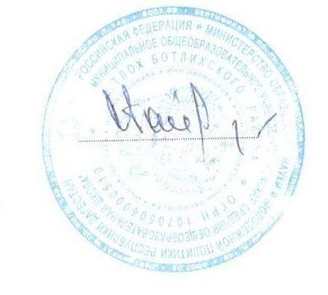 /С.Г.Гайдаров/

